Composition d’une roche

Identification de la biotite

Poste de travail:

Maison

science

Labo 1

Pérsenté à:

Daniel blais

Fait par:

Lucas Pinard

Msi2

ESV

Date de remise :

21 avril 2021

But: Identifier de la biotite.

Hypothèse: Je suppose que la biotite est l’inconue 3.

Matériel:

* Inconnue 1
* Inconnue 2
* Inconnue 3
* Granite

Manipulation:

1.observer les inconnues.

2.Mettre les resultat dans le tableau.

Résultat:

Titre: identification de la

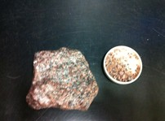biotite d’apres un échantillion de granite

|  |  |
| --- | --- |
| INCONNUES | COULEURS |
| Inconnues 1 | N |
| Inconnues 2 | B |
| Inconnues 3 | Ro |

Analyse :

D’après mes résultats ,l’inconnue 1.

a comme résultat : N

Ce qui signifie que l’inconnue est donc de la biotite .

Conclusion :

Mon hypothèse est fausse.

Puisque l’inconnue est 1.